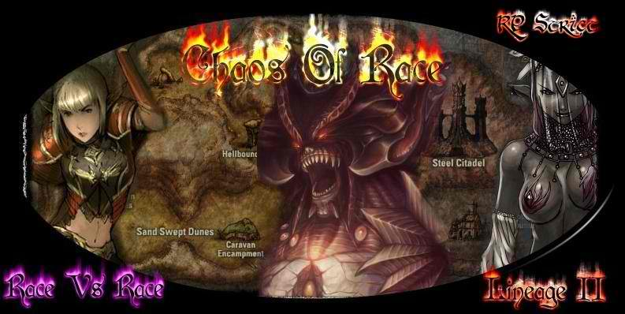

Nain

Lineage ][

Le jeu de Rôle Fantastique



Table de matière

INTRODUCTION ...................... 3

BackGround  …………….............. 4

*Chapitre I : Les origines ................ 4*

*Chapitre II : La guerre d’Aden …. 5*

*Chapitre III : Confiance ............... 5*

*Chapitre VI : Economie ……....... 6*

*Chapitre V : Gracia contre Aden . 8*

*Chapitre VI : Trois Rois ……. ..... 9*

*Chapitre VII : Giran . ................... 10*

*Chapitre VIII : Perte de valeur .... 11*

*Chapitre XI : Robotnik ………..... 12*

Apparence  ……………................. 13

Caractère  ……..………................. 14

Mode De Vie .………................... 14

Reproduction ...………................. 15

Point de Vue Dieu & Race ........... 16

Le Culte  ……..………................. 17

Les paroles de Satan ...................... 17

Noblesse ……..………................. 18

Hiérarchie …..………................. 19

Introduction

Bonjour à tous voici le tome de la race Nain de ***Chaos Of Race : Lineage ][ Le Jeux de rôle Fantastique***.

Ce Tome présentera la race kamael, de son histoire jusqu’à sa hiérarchie.

Ce Livre n’a pas pour but d’être celui qui ra-compte l’histoire Officiel de Lineage ][ mais il servira au Role Play (RP) sur table. Il n’y a aucun but Lucratif ce fichier peut être Partagé à tous par contre, il est Interdit d’en faire des copies pour tous usage à but lucratif, à l’origine j’ai voulu faire un site internet mais finalement j’ai décidé de le faire comme un véritable livre ce qui n’est pas plus mal.

Ce livre à était fait Par : Gmtech Pour le Forum & serveur Privée Lineage ][ Chaos Of Race à l’adresse suivante :

www.chaosofrace.max2forum.com

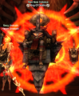 **Gmtech**

BackGround

Chapitre I : les origines.  
  
Il y a bien longtemps, en un temps avant l’histoire, il n’y avait qu’un globe sur lequel toute création était mélangée du nom de Gaia. N’ayant aucun point de comparaison, le globe était grand et petit, ténébreux et lumineux, tout et rien. Durant cent millions d’années, le globe commença à se développer et deux forces commencèrent à s’y former. Tandis qu’elles grandissaient, les forces développèrent conscience et ego et se distinguèrent en Lumière et Obscurité. L'Obscurité prit la forme d’un homme et se choisit le nom de Gran Kain. La Lumière prit la forme d’une femme et se choisit le nom d’Einhasad. Cela marqua le commencement de l’univers entier, et le début de tout ce que nous connaissons aujourd’hui.  
  
Einhasad et son époux mirent leur force en commun pour faire éclater le globe. Ce faisant, le globe fut brisé en myriade de morceaux de toutes sortes. Quelques morceaux s’élevèrent pour devenir le Ciel, d’autres tombèrent pour former la Terre. Entre Ciel et Terre il y eut l’eau, et quelques parties s’élevèrent pour former les Pays. L’esprit du globe, appelé Ether, fut également brisé lors de la rupture du globe. Ceci transforma les divers animaux et plantes en êtres vivants. Les "créatures de la genèse" furent constituées à partir de leurs esprits. Einhasad et son époux donnèrent naissance à cinq dieux. Ils furent investis de pouvoirs sur la Terre.  
  
Maphr instilla l'esprit de la terre dans la troisième forme. C'est ainsi que la race des Nains fut créée.  
  
La race des Nains était habile. Ils étaient bons ingénieurs, mathématiciens hors pair et excellaient dans la construction. Les Géants leur permirent de s'occuper des banques et de l'artisanat.

Chapitre II : La Guerre d’Aden.

**La guerre entre les orcs et les elfes faisait rage, les nains décidèrent d'aidai les orcs car il était en train de gagner la guerre, pourquoi aidai les perdant pour être dépouillé de leurs bien.  
  
Les nains fabriquer des armes avec habiliter, les orcs aimai surtout les haches, épée à deux main, voir même des armes de poing.  
  
Les orcs commencer à arriver dangereusement sur les terres elfes, les nains se frotter les mains à l'idée des merveilles qu'il pourrait trouvais.  
  
Mais c'est à ce moment que la bataille changea, les humains avaient rejoint les Elfes et les orcs commencer à perdre l'avantage étant plus fort mais moins nombreux que les humains.   
  
Les nains voyant les bonnes affaires à équiper une armée aussi importante tournaient leurs vestes et rejoignaient les humains et les elfes.  
  
Les humains n'était pas très fort et n'avais aucune griffes ou croc, mais une fois équipée d'arme il se retrouvait redoutable, et en plus il possédait beaucoup d'or.  
  
Les nains avais surement le plus gagné dans cette guerre, n'ayant eu aucune perte, et ayant gagné beaucoup d'argent.**

Chapitre III : Confiance

Après cette guerre effectivement les nains avais gagnée beaucoup mais il avait perdu quelque chose de très important la confiance, le faite d'avoir changé de camps en plein milieu de la guerre juste par profit rendit les races méfiant envers les nains, les nains comprirent rapidement leurs erreurs, ils partirent vers les terres du nord, évitant de croiser les orcs qui devais surement leurs en vouloir.  
  
  
Ce qu'il ne savais pas c'est qu'il allait trouver en ses terres reculer les meilleures exploitations de minerai, Charbon, Mithril, et autre matériaux ce trouver à leurs disposition en abondance. Ils mirent en place toute un system d'exploitation pour profiter au maximum de ses trésors inattendu.  
  
C'est aussi à cette époque que la hiérarchie naine actuelle à commencer à prendre forme.

Chapitre IV : Economie

Les nains ont formé un bataillon militaire pour se défendre pour être ainsi capable de faire face a n'importe quelle menace.  
  
Les ouvriers eux s'occupée des matériaux, le charbon à cette époque était beaucoup utilisé et la mine tourné à plein régime, quelque gobelin poser problème, l'armée fut appelée et le problème fut vite régler.  
  
Mais un problème était toujours d'actualité, pour pouvoir s'enrichir il fallait des clients, et pour cela il fallait regagner la confiance de chaque race. La tâche ne sera pas de tous repo.  
  
  
Tous d'abord il fallait commencer par ceux que nous avions trahi.... les orcs.

Des messagers furent envoyez chez les orcs, les premiers d'entre eux revinrent dans un petite boite. Les nains ce demandant si leur diplomate avais fait preuves d'un manque de diplomatie ou si tous simplement les orcs ne les avais même pas écouté.  
  
Chef Nain du village : **Il faut aller parler au orc sous escorte armée, nous avons besoin de leurs clientèle, les orcs sont fort et abime rapidement leurs armes. Ils seraient de parfait clients. Peut-être que si nous leurs offrions des armes, ils comprendraient que nous voulons faire des efforts envers eux.**  
  
  
Est-ce qui a était dit fut fait, le Chef du village parti sous une importante escorte tenant un drapeau blanc pour montrer qu'il voulait tout simplement parlementer.  
  
Le chef du village s'approcher de la frontière Orc, quand plusieurs Soldat orc leurs barraient la route.  
  
  
Orc : **Que faire petite personne ici ?**  
Chef Nain : **Nous vouloir parler à chef orc. Apportons présent**  
  
Le chef des nains montra le stock d'arme que des soldats transporter avec eux.  
  
Orc : **Moi aller voir si lui parler toi.**  
  
L'orc parti en direction d'un campement qui devais ce trouvais très proche, car il ne mis pas très longtemps pour revenir avec le chef.  
  
  
Chef Orc : **Orc dire à moi toi apporter cadeau ?**  
Chef Nain : **Oui moi apporter cadeau, arme pour vous, pratique pour la chasse et nous savoir vous guerre contre Silenos.**  
  
Chef Orc : **Toi dire Moi pourquoi moi pas fracasser tête et prendre présent?**  
  
Chef Nain : **Est bien nous être désolez d'avoir abandonnée-vous, nous vouloir prouvez bonne fois, et nous utile pour vous, vous abimez arme, nous réparons et nous faire bonne armure.**  
  
  
Chef Orc : **Hum.... Moi acceptez offre mais moi dire condition, Vous devoirs aidez-nous bâtir grande citer orc et temple pour dieu.**  
  
Chef Nain : **J’accepte offre oh Grand Chef Orc.**  
  
  
C'est ainsi que les affaires reprirent doucement avec les orcs, qui comprirent qu'il avait besoin des nains, car si il était de puissant et fière guerrier, la construction était loin d'être leur point fort, les nains pourrait les aidais.  
  
  
D’autre action du même genre furent menée avec les humains et les elfes, tous ce passa bien, chacun comprirent les avantages à profiter du savoir des nains, et nous de profiter de leurs or.

Chapitre V : Gracia contre Aden

Paris menant sa campagne en Gracia, fut lui aussi appelle au nain, d'importante stock d'arme et d'armure furent commander, ainsi qu'une armée de Golem de siège, il comptait conquérir tous le continent entier.  
  
  
Raoul quant à lui ne commanda que très peu, préférant utilisez la diplomatie, heureusement Oren décida de lui résister, et la tout changea.  
  
Nous ressues d'importante commande des deux coter, Raoul commanda énormément de golem et d'arme.   
  
Oren eux commanda surtout des armures, bouclier, flèche, catapulte, et tous un tas d'autre chose. Tous furent livré dans les temps. Mais Oren ne fit pas long feu fasse à la puissance de l'armée d'Aden et contre nos golem de siège qui détruire leur pauvre muraille.  
  
Malheureusement pour nous cette écrasante victoire réussi à convaincre les autres royaumes à rejoindre Raoul.  
  
Paris aillant fini ses conquêtes sur le continent de Gracia, décida de nous passer une commande encore plus importante.  
  
*Nain* : **à mon avis il compte attaquer Raoul, devrions-nous prévenir l'empereur ?**  
*Autre Nain* : **Non surtout pas malheureux souvient toi ce qui est arrivée quand nous avons pris parti pour quelqu'un, il nous à fallut beaucoup de temps pour regagné la confiance de chacun nos contrat doivent rester secret. Nous devons protéger l'anonymat de nos clients.**  
  
Les nains fournirent à Paris tous ce qu'il demanda. Mais Raoul Fut prévenu par Asteir, le roi évincé d'Elmore de l'attaque imminente de Paris.   
  
Encore une fois Nous avons reçu d'importante commande de l'empereur humain.  
  
Aden gagna la guerre contre Gracia, et nous nous firent fortune*.*

Chapitre VI : Trois Rois

Gurdil, avais était désigné pour devenir le roi des Nains, celui-ci prit son rôle très à cœur. Mais Gurdil ne voulant pas que les autres races sachent qui était le roi des nains, il créa Trois nouveaux rois :   
  
- Loki, le Roi des guerriers.

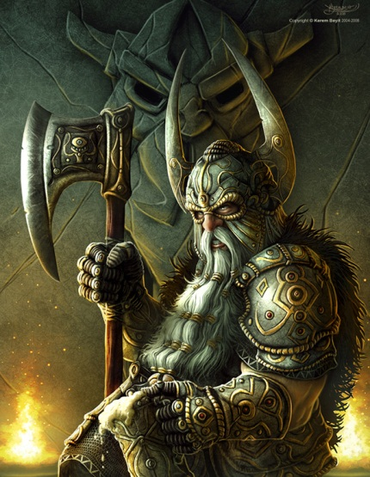  
  
- Olaf, le roi des ouvriers.

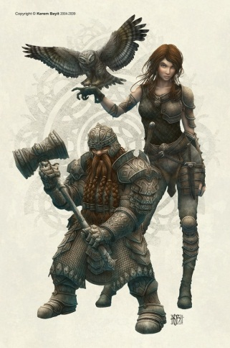  
  
- Thor Roi des artisans

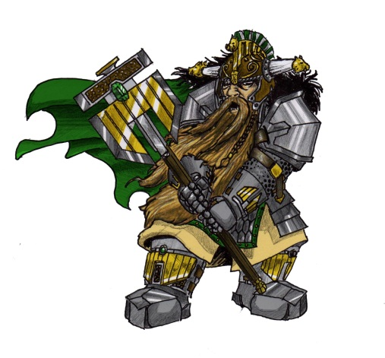  
  
Chacun régnant sur un domaine de prédilection, après tous ce qui faisait la force des Nains n'était pas seulement d'être spécialisé dans un domaine, mais dans trois. La puissance militaire, Ouvrière et économique faisait du peuple nain une grande puissance à part entière.  
  
Gurdil avais un projet fou la création de Rune puissante pouvant rendre les êtres encore plus puissante, et pour cela il alla étudier son projet dans la forge des dieux. Laissant ainsi les rois s'occupée de leurs tâche, bien sûr il gardait un œil attentif à tous ce qu'il se passer.

Chapitre VII : Giran

Top le matin un messager arriva auprès des rois nains, ceux-ci reconnurent le messager habituel de Gurdil. Ils avaient des instructions à leurs faire parvenir, ils ouvrirent la lettre

**Lettre de Gurdil s'adressant au trois roi a écrit:**

Bonjour chers amis, je suis heureux de vous informer de mes projets vous concernant.  
  
La haut dans le nord, nous avons un accès difficile avec les peuples sachant que nous voulons évitez tous conflit dans notre village et comme vous le savez là où je suis j'ai eu le temps de réfléchir à tous cela.  
  
Je vais donc vous faire part de mes instructions.  
  
Vous allez prendre une réserve importante dans nos coffre, assez pour pouvoir acheter une ville entière ainsi que un châteaux. Oui vous m'avez bien comprit, je sais qu'il va vous être difficile de vous s'éparez de cette somme d'argent aussi immense, mais ne vous inquiétez pas avec ce que j'ai prévu nous seront les heureux gagnant.   
  
Une fois que se sera fait transformer Giran en ville marchande ou chaque race sera la bienvenu et utilisez l'armée pour protéger la ville et les personne qui viendrons, nous n'avons que faire des conflits de race, mais qu’ils comprennent que même si il se retrouvent par hasard dans notre ville il ne pourront pas se battre, que tous acte d'agression sera puni par une exécution publique. utilisez toute l'armée s'il le faut, ne laissai chez nous que quelque sentinelle, en cas de problème les Gatekeeper pourrons nous aider à revenir rapidement défendre notre nation. d'ailleurs il va falloir que vous vous arrangiez avec eux pour qu'elle laisse venir à Giran tous ce qui le désirons quel que soit sa race.  
  
Je compte sur vous.

*Les trois rois furent très surpris par cette demande qui allait littéralement vider leur coffre. il espérait que Gurdil n'avais pas perdu la tête pendant son excursion à la forge des dieux.  
  
Les Trois rois demandaient à une Gatekeeper de les téléporter à Giran, une petite escorte les accompagne portant plusieurs énormes coffres remplis d'or. Les humains qui étaient présent furent étonnés de voir autant de nains et surtout de voir des coffres aussi immenses portés par de si petit homme.  
  
Ils se rendirent au château, ou ils eurent audience avec le roi de Giran, Les nains lui firent leurs offre, jamais un roi avant n'avais eu t'elle offre. Celui si hésita longuement, mais fini par acceptée une offre pareil ne se répété pas deux fois dans sa vie, il était plus riche que l'empereur Raoul grâce à cette or celui-ci pourrais prendre une place importante auprès d'Aden. C'est ainsi que le château et la ville de Giran appartenais désormais au nain et que chaque race même en conflit pouvais s'y retrouvais.*

Chapitre VIII : Perte de Valeur

Les trois rois avais beaucoup de mal à ce remettre de l'état actuel de leurs coffre, même si l'idée semblait bonne, de pouvoir être installer à un endroit où chacun pourrait faire ses achats en toute sécurité, il faudrait de nombreuse génération pour commencer à faire du profit. Mais qu'avais donc en tête Gurdil ? Ils ne tardaient pas à le savoir, Gurdil vain leurs rendre visite.  
  
  
Gurdil s'adressant au trois roi : **Bonjour à tous je suis heureux de vous revoir et content de voir que vous avez bien suivi mes ordres.**  
  
Loki : va tu enfin nous expliquez en quoi nous seront gagnant dans cette affaire?  
  
Gurdil fit un grand sourire et lui répondit : Est bien je ne vais pas te le dire mais te le montrait.  
  
Gurdil sorti de sa poche une pièce étrange que aucun des rois n'avais vu avant. : *http://l2jdb.l2jdp.com/img/l2jdb/icon/etc_coin_of_fair_i00.png* Est bien maintenant je pense que tu comprends cette pièce est fait dans un métal qui s'approche de celui de l'or, mais sa matière et encore plus résistante, et très facile à travailler. L’Adena va vite perdre de sa valeur. Est nous nous seront devenu encore plus riche.   
  
Les trois furent bouche bée, il n'avait jamais rien vu d'aussi magnifique avant.  
  
Loki : Et comment ce nome cette pièce ?  
  
Gurdil : Est bien il paraitrais que cette pièce était utilisé par les dieux, et par les démons, j'ai décidé de l'appelé Festival Adena. Je trouve que ce nom sera parfait sa valeur sera bien supérieur au Adena ainsi que au ancien Adena.  
  
  
Peu de temps après l'apparition de cette pièce dans le commerce tous ce passa comme Gurdil l'avais prévu, l’Adena perdu beaucoup de sa valeur il aurait aimai voir la tête du roi qui avais acceptez l'offre de revendre Giran, Les achats les plus important ce faisait maintenant en festival Adena, mais ses pièces était assez rare ont pouvais en trouvais dans la forge des dieux, et dans hellbound, mais personne n'osait encore s'y aventuré.  
  
Giran était devenu la place forte marchande ou toute les races ce retrouvais, mais ne pouvant ce combattre étant donnée des forces importante naine qui surveillé la ville, et puis il avait bien fait comprendre que tous conflit serai puni par un blocus des ressources naine, sachant qu'il contrôlait maintenant la quasi-totalité du marcher il valait mieux ne pas les contrariés.  
  
Gurdil quand à lui avais réussie à créer de puissant tatouage capable de rendre son possesseur plus puissant en échange d'un peu de rapidité de déplacement et au contraire un autre tatouage rendant plus rapide mais réduisant force et endurance.

Chapitre IX : Robotnik

L’armée avait quitté les terres naines, un nain du nom de robotnik profita de l’occasion ce nain était connu pour ses inventions de machines, ce nain était un « nain noir » c’est comme cela qu’on appelle les nains maléfiques il utilisa ses machines afin de prendre le contrôle des mines beaucoup de nain perdirent la vie dans cette attaque surprise de nombreux soldat furent envoyez à sa poursuite, mais il ne réussirent jamais à le retrouvé, ont ra-compte qu’il serait caché dans les profondeurs des mines ou ses machines travail sans relâche à la tache afin de l’enrichir.

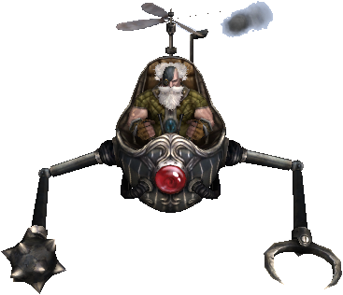

## Robotnik représenté dans sa machine de guerre

Apparence

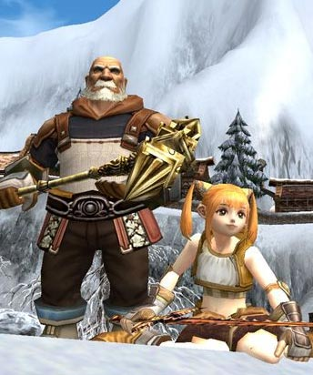

Les nains sont trapus, et de petite taille pour les mâles. Fine et toute aussi petite sont leurs femmes, si bien que celle-ci passent parfois pour des enfants humaine pour des yeux inexpérimentés.  
Ils ne dépassent jamais plus d'un mètre cinquante, et sont plus souvent proche du mètre trente ou quarante.  
  
Tout comme la pierre, les nains sont forts, endurants et résistent mieux que la plupart aux poisons et aux maladies. Tout comme la pierre leur caractère et franc, rude et posé. Mais tout comme la pierre peut se faire avalanche, tout comme elle cache de la lave en son sein sous des dehors sécurisant ; les nains peuvent entrer en fureur et se faire tremblement de terre. Quiconque à eue l'occasion de voir un nains pris de rage sait qu'il vaut mieux éviter de franchir la limite acceptée, car ils font alors de terrifiants combattants, parfois insensible à la douleur dans leur rage.  
  
De base les nains ont une peau assez pâle. Chez les nains elle tourne au vieux cuir tanné avec les années, alors que chez les naines tous les cas de figure sont visibles. Allant de la peau de bébé à celle ridés comme une vieille pomme semblable à celle des vieilles matrones humaines, selon le train de vie de la naine en question.

Leurs couleurs de cheveux vas du brun le plus sombre, au roux le plus éclatant. Les blonds sont plus rares, et c'est une couleur très recherchée. Il n'est pas rare que les naines se teignent les cheveux de vert, de rose, ou de toute couleur qui leur passe par la tête, et qu'elles pourraient penser leurs allers.

Caractère

D'apparence trapue, les mâles dépassent rarement 1m40 et sont particulièrement larges d'épaules. Ils sont calmes et stoïque, s’énervant rarement. Leurs femmes, sont souvent fines, et connu pour un coté plus joyeux voir parfois carrément désinvolte, rieur et joueur. De par leur petite taille, bien des yeux non-avertis les prennent pour des enfants humaines.  
Il n'est pas bon pourtant, de les sous-estimer, nains ou naines, car leur petite taille cache un tempérament obstiné, et une force et une endurance que seuls les orcs dépassent.  
Les nains aiment tout particulièrement a prendre soin d'eux, et de leurs barbes et chevelures. Et les coiffures des naines sont parfois extravagantes, dans leurs couleurs ou leur complexité. De la même façon, les nains portent souvent ostensiblement leur réussite ou celle de leur clan sous la forme d'armes, vêtements, bijoux ou armures de belle facture.

Mode de Vie

Les nains sont un peuple rude, et endurant.  
On les trouve dans partout, en tous lieux et cité, du fait de leurs capacités uniques. Qu'ils soient seigneurs et artisans libres, ou esclaves parfois, en nul civilisation ont ne peux se passer des nains et de leur extraordinaires savoir-faire. Mais leur fief, leurs terres ancestrales sont celle du nord, et de leur village

Les nains vivent de leurs dure travail ce sont des personnes courageuse qui passe beaucoup de temps à travailler, ils gagnent leurs vie de la façon la plus honnête possible même si faire du profil en profitant de l’ignorance de quelque imbécile est un acte courant.

Même s’il passe presque tous leurs temps à travailler ils savent s’amusé, quand il s’agit de faire la fête ils sont les premiers sur place, et une fête naine sera toujours des plus animée et bien sur accompagné de leurs superbe bière naine.

Reproduction

Les nains prenne le mariage très au sérieux étant donnée leurs espérance de vie s’approchant des 700 ans ils ne brisent jamais leurs mariage c’est donc pour eux un acte très important que l’engagement étant donné qu’ils passeront de nombreuse année ensemble.

Les nains ne ce mélange que rarement avec les autre peuple, cela peut arriver mais cela reste extrêmement rare et l’union avec une autre race ne donnera rien de fertile.

Les Nains ont entre 1 et 3 enfants par couple.

Point de vue sur les autres Dieux et Relation avec les autres races

Shilen Déesse de la mort elle est crainte et respecté, bien que son retour ne soit pas souhaité.

Gran Kain Dieu du chaos et du mal ses fidèles sont des êtres en qui il ne faut jamais tourné le dos.

Einhasad Grande créatrice Einhasad est respecté en tant que t’elle.

Pa'agrio est le frère de leur déesse. Ils en sont indifférents.

Maphr c’est leur déesse c’est elle qui les bénis et leurs à donner le savoir et la connaissance nécessaire afin de fabriquer tous ce qu’ils font qui leurs donne le courage et la patience de nombreuse offrande lui son accordé au saint de son temple.

Eva sœur de leurs déesses elle est respectée pour sa responsabilité de l’eau et la nature qui permet la survie de toute vie.

Les nains sont une race neutre.

Elfes :  
Grand, beau mais très fière ils sont habile dans la création d’équipement, mais leurs savoir reste encore assez restreint il utilise la magie pour construire de nombreuse chose plutôt que d’utilisé la force de leurs bras et de suer dans l’effort, leurs arrogance est certainement la chose que nous détestons le plus chez eux, mais il sont de bon client et payent toujours ce qu’il doivent.

Humains :  
Les humains sont une race très nombreuse en tant que t’elle il doivent obligatoirement faire partie de nos client, leurs caractère divers fait que l’on ne sait jamais quoi pensé d’eux. Ils ne payent pas toujours leurs dettes à traité de grosse affaire avec prudence.

Kamaels :  
Race totalement inconnu tous nouveau client et bon à prendre à fidélisé rapidement.

Nains :  
l’entraide naine est chose courante mais l’aide n’est que physique un coups de main, une action ou une intervention en son nom n’est jamais matériel, le matériel ça se mérite à la sueur de notre front.

Orcs :  
Grand et fort mais très peu soigneux ce qui est un avantage vu qu’il casse souvent leurs matériel ne surtout pas contrarié car ils sont très nerveux et capable de tué sur un coup de nerf.

Sombres :  
Les Elfs noirs sont une race assez nouvelle vu qu’il ne sortent de leurs caverne que depuis peu, au premier abord ils sont comme leurs frères pour ce qui concerne leurs immense fierté, mais ils commande beaucoup de chose aimant faire la guerre comme les orcs, c’est un avantage à ne pas renier par contre à rester méfiant pour les paiements ils vos mieux qu’il payent d’avance.

Le Culte

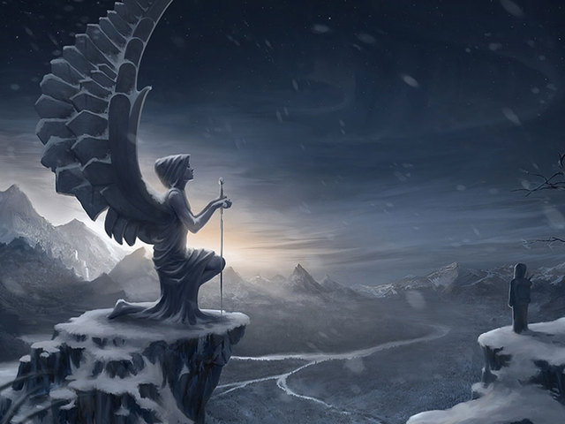

Maphr est la déesse de la terre, et des nains.  
Troisième fille d'Einsahad, et son second enfant "divin", elle est aussi l'une des déesses la plus neutre et celle à l'apparence la plus terne. Du moins au premier abord.   
Tout comme pour les elfes Eva fait partit de l'existence même du peuple elfe, Maphr est l'essence du peuple nain.  
  
Simple, calme, endurante, fière, directe et forte sont les mots qui la qualifient au premier abord. Mais elle est aussi joie innocente, bonté et couleurs chatoyantes cachées en son cœur, tout comme les gemmes et les métaux précieux le sont dans la pierre rude et grise. C'est donc une déesse à deux visages : terne et rude extérieurement, elle cache des trésors de joie et d'amour pour qui sait la "connaitre" et dépasser cette première facette.  
Elle est aussi connue comme la maîtresse des moissons et de la fertilité.

Les Paroles de Marph

# Je suis la terre en tant que t’elle tu la respecteras en tout temps.

# Tu ne perdras pas de ton précieux temps en prière chaque sueur versé et chaque création réalisé est une prière bien suffisante en mon nom.

# Tu ne dépendras pas d’autrui, de ton labeur tu vivras.

# Aident à construire des œuvres magnifiques en toute occasion mais n’oublie jamais le gain.

# Aucune différence tu ne feras avec chacun tu traiteras.

La Noblesse

La race naine n’a pas de titre de noblesse à proprement parlé tous au mieux il y a ce qui s’apparente à une royauté.

Hiérarchie

Information : Elle est basée sur un modèle classique et plutôt logique, mais beaucoup plus hiérarchisé que ce qu’on pourrait penser. En effet, les communautés naines, se divisent en quatre catégories, ou castes : les guerriers, les ouvriers (presque exclusivement des bûcherons et/ou des mineurs et/ou bâtisseurs), les artisans et commerçants, et enfin les érudits. Chaque caste est au même niveau hiérarchique que les autres, dans le sens où, par exemple, un guerrier n’est pas considéré comme supérieur à tout ouvrier ou commerçant.  
  
  
  
Les guerriers  
  
**Nouvelle Recrue** : (ou “bleu” ou plus officiellement “seconde classe”) ils sont souvent chargés des quelques corvées non prises en charge par les manutentionnaires cuisiniers.  
  
**Première classe** : Les soldat de première classe sont des soldats habitué au combat aillant participé a de nombreuse bataille.  
  
**Lieutenant** : Les lieutenant s'occupe d'un groupe de 30 nains composé au moins de 10 première classe.  
  
  
**Chef de caserne** : Le chef de caserne comme son nom l'indique commande les campements militaires nains.  
  
  
**Seigneur Nain** : Le seigneur nain est celui qui supervise les bataillons directement dans la bataille.  
  
  
**Général** : il n’y a que trois généraux Nains ; ils sont, bien évidemment, surtout des stratèges et des commandants plutôt que des soldats, ils sont les conseillers du roi des guerriers.  
  
**RoiDesGuerriers** : ultime chef des armées Naines, ainsi que de toute la société ; il décide, en compagnie de ses conseillers, des grandes lignes de la politique naine, ainsi que de la stratégie militaire à adopter.  
  
  
Les Ouvriers  
  
**Manutentionnaire** : chargé de tâches de faible importance (comme son nom l’indique, la manutention, par exemple).  
  
**Ouvrier généraliste** : chargé des tâches basiques, comme couper les arbres puis les amener au camp, ou bien extraire le minerai et l’amener à la surface ; souvent chargé de la réparation du matériel.  
  
  
**Maître ouvrier** : chargé de tâches spécialisées, comme l’élagage des troncs ou le tri des minerais.  
  
**Contremaître** : chargé de répartir les tâches entre les ouvriers.  
  
**Chef de chantier** : chargé de la préparation et de l’envoi des marchandises vers la cité.  
  
  
**Grand Maître bûcheron/mineur/bâtisseur** : les trois conseillers personnels du Roi en matière d’exploitation des ressources ; ne les croyez pas inutiles! Les Nains considèrent que leur survie dépend autant de leur or et de leur économie que de leur force militaire… ce qui n’est pas totalement dénué de sens.  
  
**RoidesOuvriers** : Le roi des ouvriers est le maitre sur toute la caste ouvriers, ils supervisent que son peuple à toute les ressource d'ont ils ont besoin. (Fortune Seeker)  
  
  
les Artisans et Commerçants  
  
**Manutentionnaire** : comme chez les ouvriers, certains Nains peu motivés par le travail se voient confier les tâches les moins gratifiantes et nécessitant le moins de savoir-faire, car il n’y a pas de bouches inutiles à nourrir chez les Nains!  
  
  
**Apprenti** : n’est pas encore formé, ne peut avoir de commerce à son compte.  
  
  
**Artisan/Commerçant diplômé** : a terminé son apprentissage auprès d’un plus haut gradé qui a attesté de ses connaissances et de son savoir-faire.  
  
**Grand Artisan/Commerçant** : pour chaque corps de métier, il regroupe tous ceux de sa corporation dans une région bien délimitée et y coordonne l’ouverture ou la fermeture d’échoppes ; ainsi, par exemple, un Grand Tavernier déterminera combien il faut de tavernes au kilomètre carré suivant la densité de population dans sa région.   
  
  
**Bourgmestre** : Sur les territoires des Grands Artisans et Commerçants, le Bourgmestre (car il dirige le plus souvent des villages isolés) est le lien entre les provinces les plus éloignées et la capitale naine ; il fait régulièrement son rapport aux conseillers du Roi.  
  
  
**Maître Artisan et Maître Commerçant** : ces deux Nains sont les conseillers personnels du Roi en matière d’industrie et de commerce.  
  
  
**RoiDesArtisans** : Le roi des Artisans contrôle tous les commerces, warehouse, Forge, ... Ils gèrent la fortune naine, et organise les dépenses pour de futur profit. (Maestro)  
  
  
Les érudits  
  
**Professeur** => enseigne l’histoire et les langages nain et humain à tous les Nains dans leur plus jeune âge, afin que le peuple puisse communiquer avec le reste du monde ; quelques rares professeurs enseignent l’elfique, ou bien encore le langage Orc ; Quelques professeurs enseignent également les mathématiques et les quelques notions de physique liées à la guerre.  
  
  
**Ingénieur** => Nain formé aux mathématiques et particulièrement doué pour fabriquer des machineries complexes. Il peut travailler dans tous les domaines de la société, de l’armée (pour les quelques engins de siège que contient l’armée naine) aux travaux civils (machineries de bâtiment par exemple) en passant par le perfectionnement de l’outillage des artisans.  
  
  
**Prêtre** : Nain dont la fonction est de perpétuer la tradition du culte de Maphr ; son importance n’est pas aussi grande que chez les Humains, c’est pourquoi les prêtres ne sont pas très nombreux.  
  
  
**Bibliothécaire** : il a un peu un rôle de grand historien ; tout le savoir du peuple Nain est conservé dans une bibliothèque pas aussi impressionnante que celle de la grande cité Elfe, mais aux dimensions non négligeables, en égard au goût des Nains pour les belles et grandes constructions

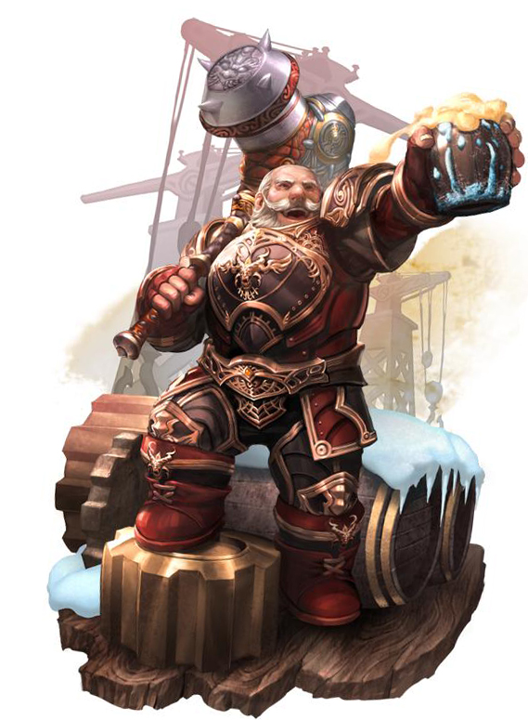

Merci d’avoir lu mon livre

Gmtech.